ОЦЕНКА ФУНКЦИОНАЛЬНОГО СОСТОЯНИЯ. АРТЕРИАЛЬНОЕ ДАВЛЕНИЕ

Артериальное давление – это давление крови на стенки артерий. Зависит от величины сердечного выброса, вязкости крови, тонуса артериальной стенки.
АД измеряется аускультативно (выслушиванием), по методу Н.С.Короткова.

Метод Николая Сергеевича Короткова
Этот метод используется и сейчас в клинической практике во всем мире. Открыл его в 1905 году российский военный врач, заслышав шумы, которые возникают при накачивании грушей манжеты. Получилось это по воле случая, поэтому теоретическими обоснованиями данный метод обязан другому профессору, фамилия которого одно время стояла рядом в сочетании «Метод Короткова-Яновского». Согласно этой механике, уровень давления в манжете, зафиксированный во время первого шума, показывает верхнее давление. Когда же постепенно кровоток выравнивается, и звуки пропадают, фиксируется давление диастолическое.
Дальнейшее развитие возможностей измерения давления связано уже скорее с созданием и совершенствованием новых аппаратов.
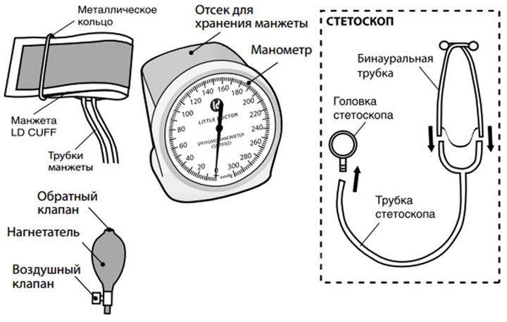
Сегодня для определения АД используют механические (анероидные) приборы и электронные. Для измерения артериального давления с помощью механического тонометра необходим фонендоскоп. Механические тонометры применяются для измерения давления методом Короткова в условиях медицинского учреждения.

Рис. 1 Строение тонометра
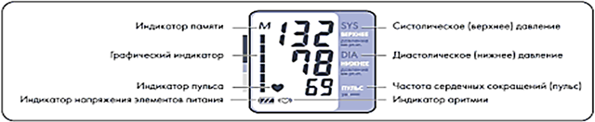
Электронные тонометры бывают полуавтоматические и автоматические. В полуавтоматических, нагнетание воздуха в манжету выполняется в ручную, в автоматических – компрессором, вмонтированным в манометр. Электронные тонометры определяют не только артериальное давление, но и частоту сердечных сокращений (пульс).Такие тонометры предназначены для ежедневного домашнего использования.

Рис. 2 Табло электронного тонометра
Условия измерения артериального давления
- Измерение нужно проводить в комфортной, спокойной обстановке, в помещении должна быть комнатная температура.
- При этом примерно за 30-60 минут до определения АД следует исключить курение, употребление тонизирующих напитков, алкоголя, кофеина, а также физическую нагрузку.
- Измерять АД можно только после как минимум пятиминутного отдыха пациента. Если перед процедурой имела место значительная эмоциональная или физическая нагрузка, чтобы добиться правильных показателей артериального давления нужно увеличить период отдыха до 15-30 минут.
- АД следует измерять утром и вечером. При регулярном измерении артериального давления замеры следует делать в одно и то же время 2 раза в день, записывать и показывать врачу на очередном приеме. Для повышения точности делать серию из 3-х измерений (это особенно важно для больных аритмией), интервал между замерами должен быть не менее 2 минут
- Измерение нужно проводить сидя (опираясь на спинку стула, с расслабленными и не скрещенными ногами, рука лежит на столе, на уровне сердца), в спокойной обстановке, после 5 минутного отдыха. Ноги должны быть распрямлены и находиться на полу, а руки нужно разогнуть и свободно расположить на уровне сердца.
- Следует помнить, что плечо не должно сдавливаться одеждой, тем более неверно измерять АД через одежду. Во время измерения не следует двигаться и разговаривать.
- При первичном измерении следует определить АД на обеих руках и в дальнейшем измерять АД на той руке, где давление было выше. (Разница АД на руках до 10-15 мм рт. ст. нормальна.)
- Мочевой пузырь перед измерением АД нужно опорожнить.
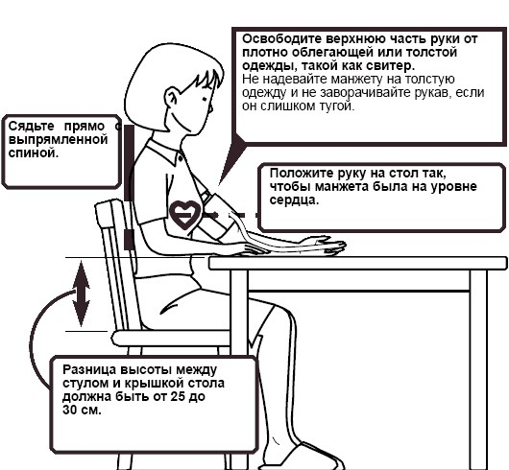
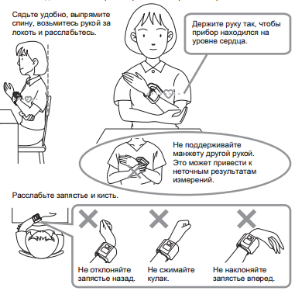

Рис. 3 Правильная поза пациента Рис. 4 Правильная поза пациента при
при измерении АД измерении АД запястным тонометром

Систолическое АД (в норме 100-130мм рт. ст.) – максимальное – во время сокращения левого желудочка сердца. Отражает состояние сердца и артериальной системы.
Диастолическое (в норме 60-90мм рт. ст.) – минимальное – в фазе расслабления левого желудочка. Свидетельствует о сопротивляемости сосудов.
Пульсовое давление (оптимально – 40-50мм рт. ст.) – разница между показателями систолического и диастоллического АД.
Повышение - АД выше – 140/90мм рт. ст. - гипертензия
Понижение – АД ниже - 90/60 мм рт. ст. - гипотензия.
Факторы повышения АД – возраст, физическая и эмоциональная нагрузка, физическая боль, атеросклероз сосудов, заболевания почек, прием сосудосуживающих средств ожирение, курение и прием алкоголя.
Факторы снижения АД – уменьшение объема циркулирующей крови (кровотечение), применение лекарственных препаратов, резкое снижение t и др.

Обморок – кратковременная потеря сознания по причине остро возникшей недостаточности кровоснабжения головного мозга.
Факторы возникновения: сильное нервно-психическое потрясение (испуг, резкая боль, вид крови), переутомление, духота.
Субъективные ощущения перед обмороком – дурнота, головокружение, шум в ушах. Объективно – отсутствие сознания, бледная кожа, конечности холодные, пульс слабый, возможно понижение АД.
Цель сестринских вмешательств: способствовать восстановлению сознания в течение 1-2 минут (неотложная помощь), не допустить повторного обморока.

План сестринских вмешательств:
№ | Сестринские вмешательства: | Обоснование
1 | Уложить пациента горизонтально, без подушки, приподняв ноги | Обеспечение притока крови к сосудам головы
2 | Открыть окно, расстегнуть воротник | Облегчение дыхания
3 | Обрызгать лицо холодной водой, поднести к носу нашатырный спирт (на расстоянии 15см), похлопать по щекам, позвать по имени | Воздействие на рецепторы
4 | После оказания помощи уложить пациента на 2 часа в постель, укрыть, к ногам поместить грелку | Профилактика повторного обморока
5 | Напоить пациента горячим кофе, крепким чаем
6 | Определить гемодинамические показатели (пульс, АД) | Раннее выявление острой сосудистой недостаточности
7 | При низком АД сообщить врачу, приготовить и ввести назначенные препараты | Обеспечение лечения

